

АДМИНИСТРАЦИЯ ВАСЮРИНСКОГО СЕЛЬСКОГО ПОСЕЛЕНИЯ
ДИНСКОГО РАЙОНА

ПОСТАНОВЛЕНИЕ

от 30.08.2023 № 243
станица Васюринская

О временном ограничении движения транспорта на территории Васюринского сельского поселения Динского района

В соответствии с федеральными законами от 10.12.1995 № 196-ФЗ «О безопасности дорожного движения», от 08.11.2007 № 257-ФЗ «Об автомобильных дорогах и о дорожной деятельности в Российской Федерации и о внесении изменений в отдельные законодательные акты Российской Федерации», постановлением главы администрации (губернатора) Краснодарского края от 18.01.2012 № 23 «Об утверждении Порядка осуществления временных ограничений или прекращения движения транспортных средств по автомобильным дорогам регионального или межмуниципального значения, местного значения в Краснодарском крае», в целях обеспечения безопасности дорожного движения при выполнении работ по капитальному ремонту автомобильной дороги на улице Западной ст.Васюринской, руководствуясь Уставом Васюринского сельского поселения, п о с т а н о в л я ю:
- Временно ограничить движение транспортных средств:
- по улице Западной, на участке от улицы Луначарского до улицы Железнодорожной ст. Васюринской с 30 августа по 30 сентября 2023 года.
2. Утвердить схему временного ограничения движения автомототранспорта (Приложение №1).
3. Рекомендовать НАО «ДСУ-1» (Титаев) обеспечить проведение работ в соответствии с требованиями нормативных документов, графиком производства работ и разработанной документацией по организации дорожного движения.
4. Постановление администрации Васюринского сельского поселения Динского района от 16 августа 2023 года № 229 «О временном ограничении движения транспорта на территории Васюринского сельского поселения Динского района» признать утратившим силу.
5. Начальнику общего отдела администрации Васюринского сельского поселения Динского района Дзыбовой З.К.:
- уведомить о планируемом временном ограничении движения транспорта отдел МВД России по Динскому району;
- разместить настоящее постановление в информационно-телекоммуникационной сети «Интернет» на официальном сайте Васюринского сельского поселения (www.vasyurinskaya.ru).
6. Контроль за выполнением настоящего постановления оставляю за собой.
7. Постановление вступает в силу со дня его подписания.

Глава Васюринского
сельского поселения О.А. Черная

Приложение № 1
к постановлению администрации
Васюринского сельского
коселения Динского района
от _______________№ _________

СХЕМА
временного ограничения движения автомототранспорта
по улице Западной от улицы Луначарского до улицы Железнодорожной ст. Васюринской

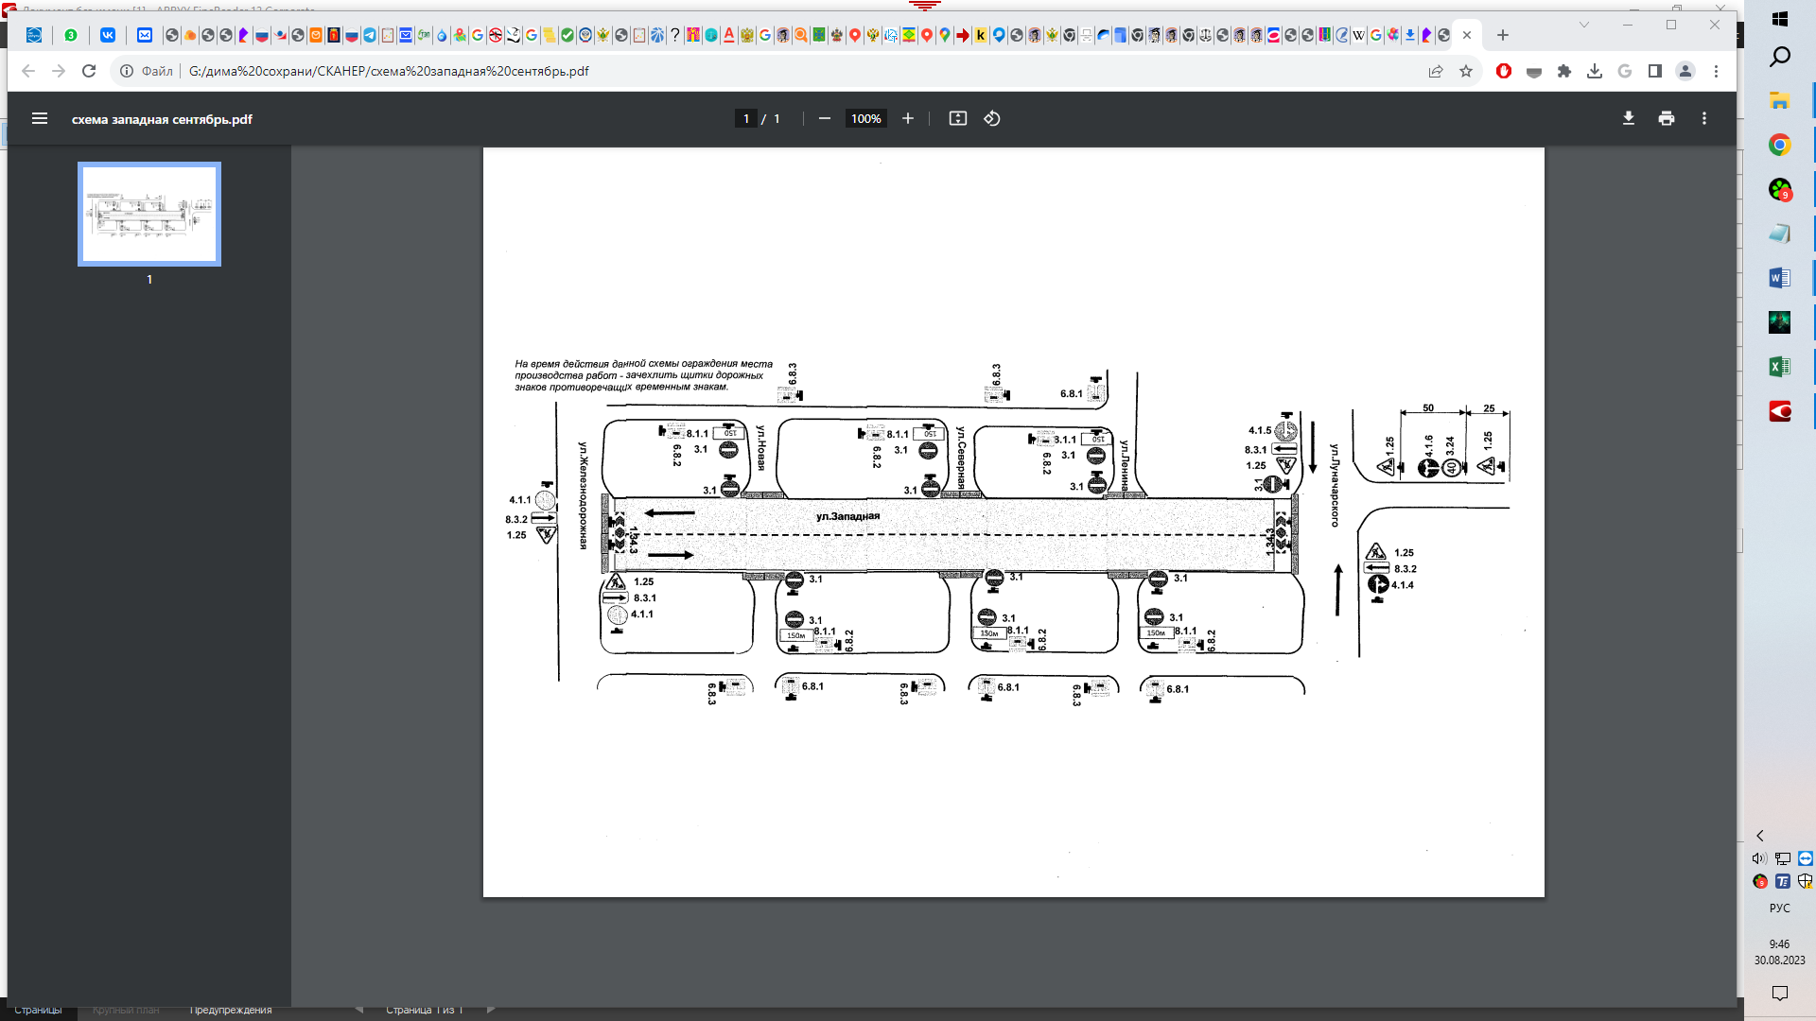

Начальник отдела ЖКХ
администрации Васюринского
сельского поселения В.И. Коротаев

